Langkah-Langkah Menjalankan

Program

Sofware pendukung dalam menjalankan program ini adalah :
- Install Microsoft Visual Basic 6.0 dalam ke komputer yang akan digunakan
- Install Microsoft SQL ke komputer yang akan digunakan
- Install Php Triad ke komputer yang akan digunakan
- Install Odbc ke komputer yang akan digunakan
- Install Microsoft SQL FRONT ke komputer yang akan digunakan
- Import database penjualan.Sql dari Sql front
- Program ini sudah bisa dijalankan

Langkah-langkah dalam menjalankan program
- Pilih Start → All Program → Microsoft Visual Basic 6.0 → setelah muncul aplikasi Microsoft Visual Basic 6.0 → File → Open derektori yang menyimpan folder SISTEM KOMPUTERISASI PENGOLAHAN DATA TRANSAKSI PEMBELIAN DAN PENJUALAN SUKU CADANG DI PANORAMA MOTOR WONOSOBO setelah muncul untuk menjalankan klik Run(F5) tampilan pertama yang akan muncul INPUT LOGIN dimana kita diminta untuk mengisi User,User Name,Password sesuai dengan hak aksesnya masing-masing untuk lebih detailnya baca selanjutnya keterangan dibawah ini.

Langkah-langkah dalam menjalankan program bagi pihak Admin adalah :
Untuk menjalankan perangkat lunak Program Aplikasi Pembelian dan Penjualan Suku cadang pada PANORAMA MOTOR WONOSOBO dapat dilakukan dengan mengklik dua kali pada icon yang merupakan kompilasi, dan telah dalam bentuk Exe dari Program yang telah dibuat.
Jika icon dari Exe tersebut diklik maka akan ditampilkan kotak dialog untuk mengisikan password. Kotak password ini dibuat untuk kepentingan keamanan data. Operator yang ingin mengoperasikan program ini, harus sudah mengetahui password terlebih dahulu. Jika password yang diisikan salah, maka akan muncul kotak pesan kesalahan pengisian password. Kotak password ini seperti pada gambar tampilan INPUT LOGIN seperti gambar 5 dibawah ini:
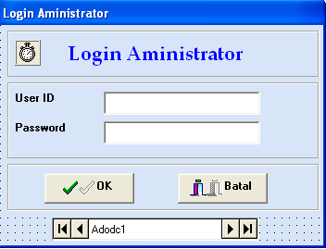
Gambar 5.Input Login
- User Admin yaitu digunakan untuk penginputan Sparepart, Jenis Motor, Sparepart, Supplier, transaksi pembelian, transaksi penjualan, Analisis, Laporan dan keluar
Login untuk Admin
User Name : Heru
Password : heru
Hak Akses : ADMIN
- Setelah memilih username dan password sesuai dengan hak akses nya akan masuk menu utama seperti gambar 6 dibawah ini

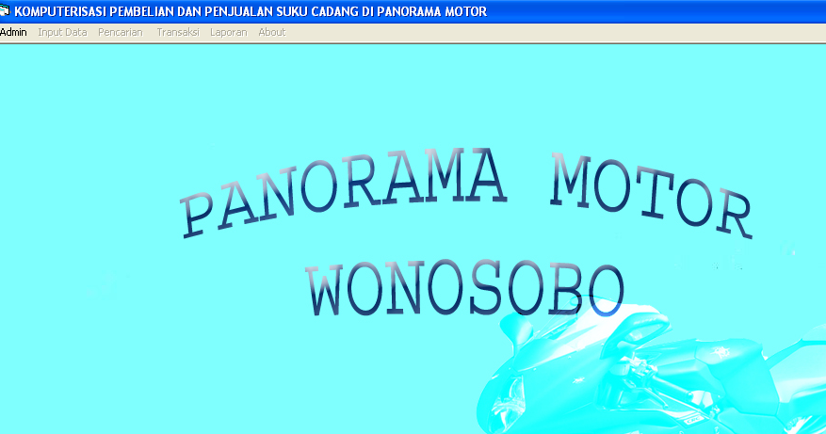
Gambar 6 Tampilan Menu Utama
Gambar 6 Tampilan Utama Program . Pada jendela menu utama ini terdiri dari menu-menu antara lain Data, transaksi, Analisis, Bantuan, dan laporan. Keterangan dari masing-masing menu adalah sebagai berikut.

      - Form Input Jenis Motor
Form input Jenis Motor berfungsi untuk memasukan data Jenis Motor baru. Adapun form Jenis Motor dapat dilihat seperti gambar 7
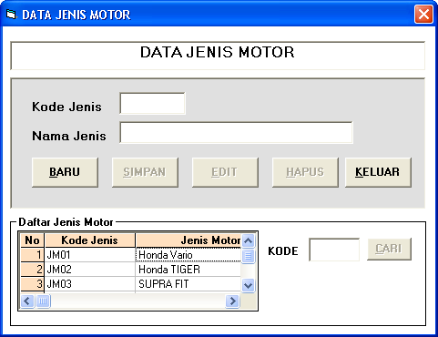
Gambar 7 Pengisian Data Jenis Motor

Fungsi tombol-tombol yang terdapat dalam tampilan form ini dan cara menjalankan adalah sebagai berikut.
- Tombol Baru, digunakan untuk mengaktifkan form Jenis Motor agar dapat diisi data. Klik tombol baru dan kursor akan berada pada kotak kode Jenis Motor, setelah diklik maka tombol baru akan tidak aktif dan tombol lainnya seperti tombol simpan, batal dan tutup akan aktif.
- Tombol Simpan, digunakan untuk penyimpanan data-data Jenis Motor yang telah ditulis. Penyimpanan akan dilakukan apabila data lengkap terisi pada form yang telah disediakan. Apabila ada salah satu atau lebih data yang tidak terisi maka akan tampil peringatan seperti gambar 8.
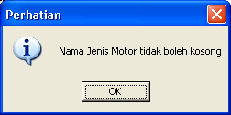
Gambar 8 Konfirmasi Kesalahan Pengisian Jenis Motor
- Tombol Batal, digunakan untuk pembatalan pengisian data Jenis Motor, pembatalan dapat dilakukan apabila data Jenis Motor belum disimpan.
- Tombol Keluar, digunakan untuk keluar atau menutup program.

      - Form Input Sparepart
Form input Sparepart berfungsi untuk memasukkan data Sparepart baru. Adapun form Sparepart dapat dilihat seperti gambar 9.

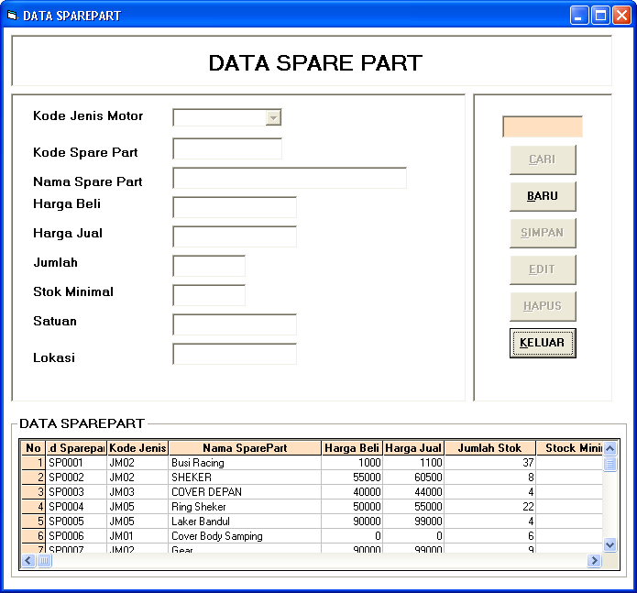
Gambar 9 Pengisian Data Sparepart

Fungsi tombol-tombol yang terdapat dalam tampilan form ini dan cara menjalankan adalah sebagai berikut.
        - Tombol Baru, digunakan untuk mengaktifkan form Sparepart agar dapat diisi data. Klik tombol baru dan kursor akan berada pada kotak kode Sparepart, setelah diklik maka tombol tambah akan tidak aktif dan tombol lainnya seperti tombol simpan, dan tombo batal akan aktif.
        - Tombol Simpan, digunakan untuk penyimpanan data-data Sparepart yang telah ditulis. Penyimpanan akan dilakukan apabila data lengkap terisi pada form yang telah disediakan. Apabila ada salah satu atau lebih data yang tidak terisi maka akan tampil peringatan seperti gambar 10.
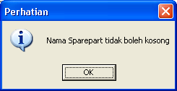
Gambar 10 Konfirmasi Kesalahan Pengisian Sparepart
        - Tombol Batal, digunakan untuk pembatalan pengisian data Sparepart, pembatalan dapat dilakukan apabila data Sparepart belum disimpan.
        - Tombol Keluar, digunakan untuk keluar atau menutup program.

      - Form Supplier
Form Supplier berfungsi untuk memasukan data Supplier baru. Adapun form Supplier dapat dilihat seperti gambar 11.
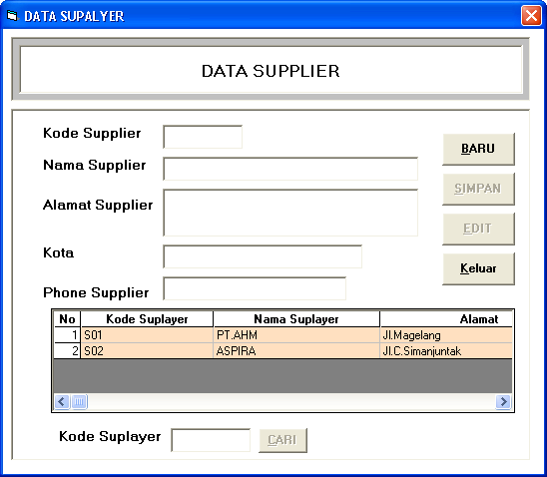
Gambar 11 Pengisian Data Supplier

Fungsi tombol-tombol yang terdapat dalam tampilan form ini dan cara menjalankan adalah sebagai berikut.
- Tombol Baru, digunakan untuk mengaktifkan form Supplier agar dapat diisi data. Klik tombol tambah dan kursor akan berada pada kotak kode Supplier, setelah diklik maka tombol baru akan tidak aktif dan tombol lainnya seperti tombol simpan,dan batal aktif.
- Tombol Simpan, digunakan untuk penyimpanan data-data supplier yang telah ditulis. Penyimpanan akan dilakukan apabila data lengkap terisi pada form yang telah disediakan. Apabila ada salah satu atau lebih data yang tidak terisi maka akan tampil peringatan seperti gambar 12.
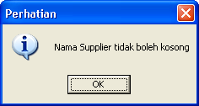
Gambar 12 Konfirmasi Kesalahan Pengisian Supplier
- Tombol Batal, digunakan untuk pembatalan pengisian data supplier, pembatalan dapat dilakukan apabila data supplier belum disimpan.
- Tombol Keluar, digunakan untuk keluar atau menutup program.

      - Menu Transaksi Pembelian
Menu transaksi merupakan menu yang digunakan untuk menampilkan form transaksi Pembelian. Form transaksi berfungsi untuk memasukkan data baru. Adapun form transaksi dapat dilihat seperti gambar 15.
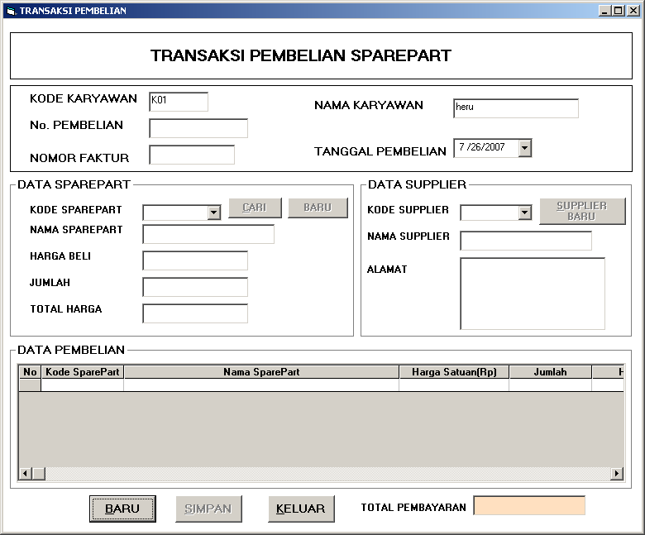
Gambar 15 Pengisian Data Transaksi Pembelian

5. Menu Transaksi Penjualan
Menu transaksi penjualan merupakan menu yang digunakan untuk menampilkan form transaksi Penjualan. Form transaksi berfungsi untuk memasukkan data baru. Adapun form transaksi dapat dilihat seperti gambar 16.
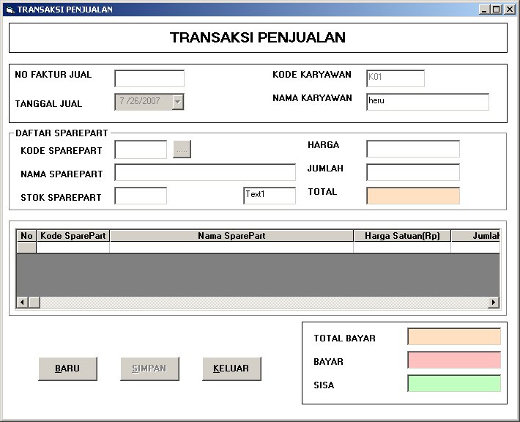
Gambar 16 Pengisian Data Transaksi Penjualan
6. Menu Transaksi Retur Pembelian
Menu transaksi Retur Pembelian merupakan menu yang digunakan untuk menampilkan form transaksi Retur Pembelian. Form Retur Pembelian berfungsi untuk memasukkan data Retur Pembelian. Adapun form transaksi dapat dilihat seperti gambar 17.
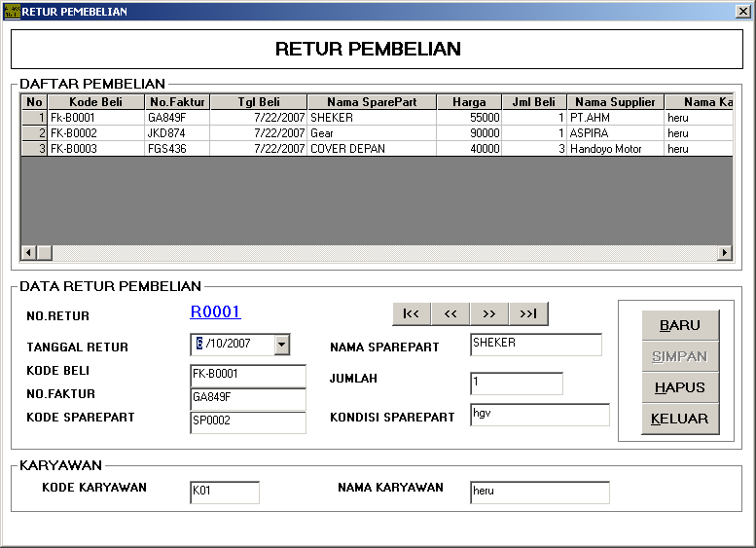
Gambar 17 Pengisian Data Retur Pembelian

  - Laporan Daftar Pembelian Per No.Transaksi
Sub menu Laporan daftar pembelian per no.Transaksi merupakan sub menu yang digunakan untuk menampilkan Laporan data pembelian berdasarkan no.Transaksi, sub menu ini akan menghasilkan laporan yang dapat dilihat pada gambar 18.
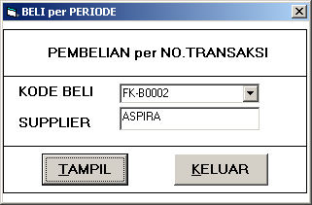
Gambar 18 Pencarian Laporan Pembelian per No.Transaksi

  - Laporan Daftar Pembelian Per Periode
Sub menu laporan daftar Pembelian per Periode merupakan sub menu yang digunakan untuk menampilkan laporan data Pembelian per periode tertentu laporan daftar Pembelian per periode dapat dilihat pada gambar 19.
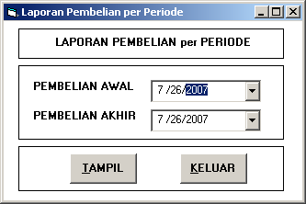
Gambar 19 Pencarian Daftar Transaksi Per Kode Transaksi
Cara menjalankanya adalah sebagai berikut.
a. Pilih tanggal awal pembelian dan tanggal akhir. Kemudian klik tampil

